III. Choix d’investissement en avenir incertain

Introduction

Dans le chapitre précédent nous avons présenté quelques aspects liés à l’évaluation des projets d’investissement en avenir certain, nous avons supposé que les flux monétaires sont connus avec certitude, mais cette hypothèse n’est pas une description exacte de la réalité. Dans la pratique, les flux monétaires utilisés ne sont que des prévisions qui sont susceptibles de varier substantiellement dans le temps.
La prévision des cash-flows peut être réalisée à partir de plusieurs hypothèses relatives à l’environnement. Ainsi, généralement on établit une hypothèse optimiste, une hypothèse moyenne et une hypothèse pessimiste. A chacune de ces hypothèses correspond une série de cash-flows à partir de laquelle on applique les différents critères d’évaluation.
Dans ces conditions, l’analyse de la rentabilité d’un projet d’investissement devra incorporer le facteur risque. Si, dans le cas de l’hypothèse pessimiste le projet s’avère rentable, il peut alors être accepté sans problème car le risque devient alors très faible. Dans le cas contraire, la décision dépend du degré d’aversion pour le risque du décideur. Dans ce qui suit, nous allons présenter quelques méthodes pour tenir compte du risque d’un projet.

Les méthodes approximatives pour tenir compte du risque d’un projet :
Le principe de ces méthodes consiste à ajuster la valeur actuelle nette VAN du projet pour prendre en considération son risque.
Pour ajuster la VAN, on peut jouer sur l’un des paramètres suivants :

- La durée du projet,
- Les cash flows,
- Le taux d’actualisation,
La limite principale de ces méthodes est que les corrections apportées à ces paramètres sont dans la plupart des cas, purement subjectives et dépendent du degré d’aversion des managers envers le risque.

Réduction de la durée du projet

L’idée de base de cette méthode est que les cash flows les plus éloignés dans le temps sont les plus risqués, certains praticiens considèrent qu’un raccourcissement de la durée de vie permet dès lors d’annuler le risque attaché au projet. Par conséquent, plus un projet sera jugé risqué par les gestionnaires, plus grand sera le nombre d’années qui sera retranché de sa durée de vie initialement prévue.
La VAN est calculée alors comme suit :

𝑛−𝑥
𝐶𝐹_{𝑡}

𝑉𝐴𝑁 = −𝐼₀ + ∑ (1 + 𝐾)𝑡
𝑡=1
Où n : durée de vie initialement prévue pour le projet.
x : nombre d’années à retranchés pour tenir compte du risque du projet.
CFt : cash-flow net espéré pour la période t. Io : investissement initial.
k : taux d’actualisation approprié pour les flux monétaires.
Remarque : le taux d’actualisation utilisé est le taux sans risque étant donné que l’on tient compte du risque en réduisant un certain nombre d’années de la durée de vie initiale du projet.

Exemple :
Une entreprise a la possibilité d’investir dans projet dont les caractéristiques sont les suivantes
:
Investissement = 100000 DA Taux sans risque = 10 % Durée de vie = 15 ans
Cash-flow net annuel = 15000 DA
Compte tenu du risque du projet l’un des dirigeants désire retrancher les quatre dernières années de la durée de vie normale du projet
Déterminer la VAN du projet

Solution
- Pénalité de 4 ans :
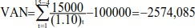
- Pénalité de 3 ans :
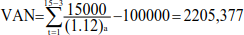
A travers cet exemple nous remarquons que dans un cas le projet est non rentable, alors que dans l’autre nous pouvons l’accepter. Cette démarche est très arbitraire puisque la pénalité attribuée au projet est purement intuitive et dépend de l’attitude de l’analyste envers le risque.

Les limites de cette méthode
La détermination du nombre d’années à retrancher est très arbitraire et cette méthode peut pénaliser les projets dont les cash flows les plus importants sont ceux des dernières années. Sur le plan théorique, il est difficile de recommander l’utilisation de cette méthode pour tenir compte du risque.

Méthodes basées sur l’ajustement des flux monétaires
L’ajustement de la VAN, selon cette méthode appelée également la méthode de l’équivalent certain, consiste à transformer les cash-flows nets du projet en montants certains par le biais d’une série de coefficients d’ajustement ( α0, α1, α2,...,αn). Ces coefficients ont des valeurs comprises entre 0 et 1 et varient de façon inverse avec le degré de risque des cash-flows.
La formule de la VAN est devenue comme suit :

𝑛
𝛼_{𝑡} 𝐶𝐹_{𝑡}
𝑉𝐴𝑁 = −𝐼₀ + ∑ (1 + 𝐾)𝑡
𝑡=1
Avec αt : coefficient d’ajustement du cash-flow pour la période t.
K : taux d’actualisation sans risque (Voir remarque du paragraphe précédent).

Exemple :
Soit un projet d’une durée de vie égale à 2 ans et nécessitant un investissement de 1000 DA. Le cash-flow espéré de la première année est 400 DA alors que celui de la deuxième année est de 1100 DA.

On suppose que le taux des bons de trésor pour une échéance de 2 ans est de 10% et que le gestionnaire du projet attribue aux différents flux monétaires les coefficients d’ajustement suivant : α0 = 1 ; α1 = 0,9 ; α2= 0,8
1/ Doit-on accepter ce projet ?

2/ Calculer la pénalité attribuée à ce projet pour tenir compte du risque.

Solution :
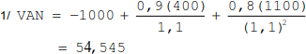
La VAN est supérieure à 0, donc le projet est à accepter. 2/VAN’= VAN du projet en ignorant le facteur risque
La différence entre les deux VAN obtenues égale à 272,727 – 54,545 = 218,182 DA représente la pénalité attribuée au projet pour tenir compte du fait que les flux monétaires sont risqués.
L’utilisation de cette méthode sur le plan pratique est limitée vu la difficulté à déterminer les valeurs à attribuer aux coefficients d’ajustement.

La méthode du taux d’actualisation ajusté
Partant de l’idée que le rendement exigé sur un investissement doit être lié au niveau de risque encouru, certains praticiens considèrent qu’on peut ajuster le taux d’actualisation en fonction du degré de risque du projet. Pour ce faire, on ajoutera au taux sans risque une certaine prime qui tient compte du risque. Ainsi le taux d’actualisations ajusté k se calcule de la façon suivante
K = taux sans risque + prime pour le risque. k = i + ρ
Où k = taux d’actualisation ajusté. i = taux sans risque
ρ = prime pour le risque normal de l’entreprise et pour le risque spécifique lié au projet.

𝑛
𝐶𝐹_{𝑡}
𝑉𝐴𝑁 = −𝐼₀ + ∑ (1 + 𝐾)𝑡
𝑡=1

Les méthodes de mesure du risque d’un projet
Ces méthodes sont basées sur le recours aux probabilités pour évaluer le risque spécifique d’un projet. Lorsqu’on peut, objectivement ou subjectivement, probabiliser les cash-flows d’un projet, on peut calculer l’espérance mathématique E(VAN) et l’écart-type σ(VAN) de la VAN d’un projet.
L’espérance mathématique peut alors représenter une mesure de la rentabilité du projet, tandis que la variance (ou l’écart-type) représente la dispersion des VAN possibles par rapport à la VAN espérée ou moyenne. En d’autres termes il représente la volatilité de la VAN. Elle permettra plutôt d’apprécier le risque que présente le projet.
Néanmoins, le recours aux probabilités est plus ou moins complexe selon que les cash-flows sont ou non interdépendants. Lorsque la durée des projets couvre plusieurs périodes, il est nécessaire, en premier lieu, d’identifier la nature de la dépendance existante entre les flux monétaires successifs. La relation entre ces derniers peut être de trois types : indépendance totale, dépendance totale ou dépendance partielle.

Indépendance des flux monétaires dans le temps
On parle d’indépendance entre les cash-flows d’un projet lorsque les cash-flows d’une période quelconque ne sont aucunement affectés par ceux des périodes précédentes et n’affectent pas ceux des périodes suivantes.
Dans ce contexte, la VAN espérée d’un projet se calcul de la manière suivante :
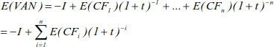
Pour le calcul du risque, la formule à utiliser est la suivante :
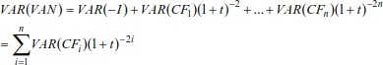
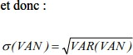

Plus la variance l’écart-type est élevé, plus le risque du projet pris isolément est grand.

Exemple 1 :
Soit le projet A présentant les caractéristiques suivantes :
      - La durée de vie du projet : 2 ans
      - Taux d’actualisation : 10%
      - Le montant de l’investissement : 25 KDA
Les cash-flows sont :
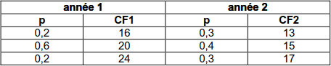

E(CF1) = 0,2×16 + 20× 0,6 + 0,2×24 = 20
E(CF2) = 0,3×13 + 0,4×15 + 0,3×17 = 15
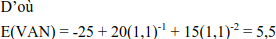

Règle de décision :
On accepte le projet lorsque l’espérance mathématique de la VAN est positive. Entre plusieurs projets, on retient celui qui possède l’espérance mathématique la plus élevée.
Mais le critère de l’espérance ne tient pas compte de la dispersion et donc du risque attaché à la distribution de probabilité. C’est pourquoi, le recours au calcul de la variance permet de mesurer le risque du projet et de le comparer à la norme fixée en la matière.
Si la variance ou l’écart-type est supérieur à cette norme, le projet peut être rejeté. Entre plusieurs projets, on est finalement amené à comparer les différentes espérances mathématiques en tenant compte du risque lié à ces projets.
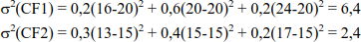
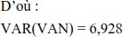

Donc
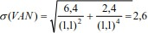

Exemple 2
Soit un projet d’une durée de vie de 2 ans, nécessitant un investissement de 50000 DA et dont la distribution de probabilité relative aux flux monétaires a la configuration suivante :
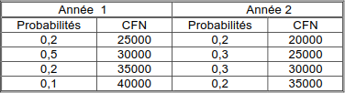
On suppose que les flux sont complètement indépendants entre eux et que le taux sans risque est de 10%.
A/ Calculer la valeur actuelle nette espérée du projet et le risque de ce dernier. B/ Ce projet devrait-il être accepté ?

Solution :
E (CFN1) = 31000 E(CFN2) = 27500 E(VAN) = 909,091
σ 2 (CFN1) = 19000000 σ 2 (CFN2) = 26250000 σ2(VAN) = 33631582 σ(VAN) = 5799,274

Comme la possibilité d’avoir une VAN négative est nulle le projet sera fort probable accepté.

Dépendance totale des flux monétaires dans le temps
Dans le cas de dépendance totale, les cash-flows d’une période quelconque dépendent entièrement des cash-flows obtenus au cours des périodes précédentes. Dans cette situation, la formule donnant la VAN espérée du projet n’est pas affectée par cette modification d’hypothèse.
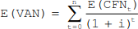
Alors que le risque du projet s’évalue ainsi :
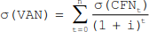

Exemple :
Reprenons l’exemple 2 précédent mais en supposant que les flux monétaires sont totalement dépendants entre eux.
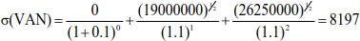
On remarque que le risque du projet est plus élevé lorsque les flux monétaires sont parfaitement et positivement corrélés que dans une situation ou ils sont indépendants

2.3 . Dépendance partielle des flux monétaires dans le temps
Généralement dans la pratique, les cash-flows d’un projet sont imparfaitement corrélés. Pour traiter ce problème, il faut introduire une série de distribution de probabilités conditionnelles.

Exemple
Soit un projet nécessitant un investissement de 50000 DA et dont la durée est de deux ans. Le taux sans risque est de 10% et les flux monétaires ont la configuration suivante:
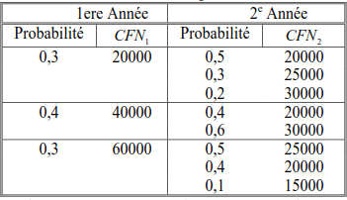
1/ Déterminer la VAN espérée et le risque du projet
2/ Les dirigeants de l’entreprise ont décidé de n’accepter que les projets ayant un coefficient de variation inférieur où égal à 0,9

Solution
1ère méthode :
E(CFN1) = 0,3(20000)+ 0,4(40000)+ 0,3(60000) = 40000
E(CFN2 ) = 0,15(20000) + 0,09(25000) + 0,06(30000) + 0,16(20000) + 0,24(30000) +
0,15(25000) + 0,12(20000) + 0,03(15000) = 24050
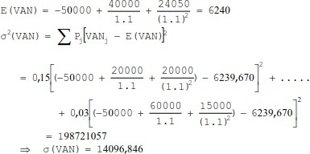
2 ème méthode :
